控制系統 HW1 106061226 施竣笙

1

輸入好x matrix與定義I matrix，並輸入function，得到Z1

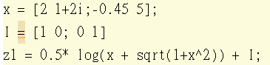

Ans:

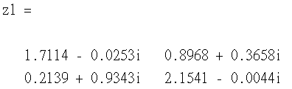

2

先輸入好A、B matrix



輸入各對應的function

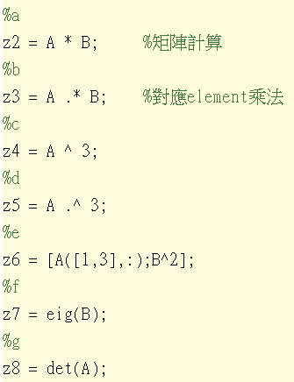

(a)

ANS:

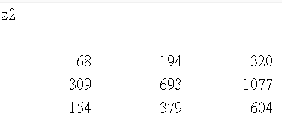

(b)

ANS:

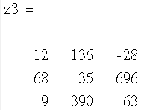

(c)

ANS:

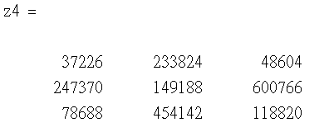

(d)

ANS:

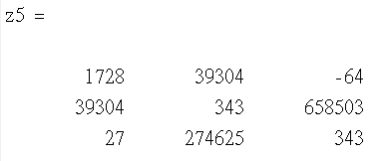

(e)

ANS:

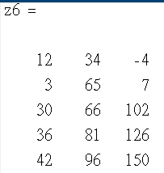

(f)

ANS:

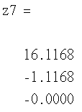

(g)

ANS:

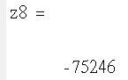

3

輸入好y1與y2，x_val_1代表有0.52的，x_val_2代表有0.53的。

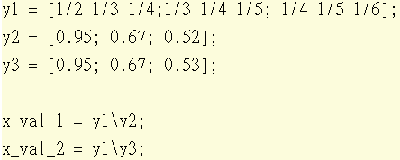

ANS:

1. 0.52(x_val_1):

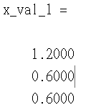

1. 0.53(x_val_2):

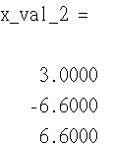

4 9*9 Hilbert matrix

使用雙迴圈得到

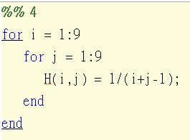

ANS:

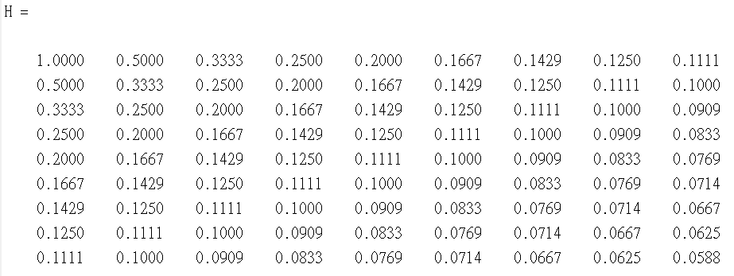

5

輸入好function並作圖

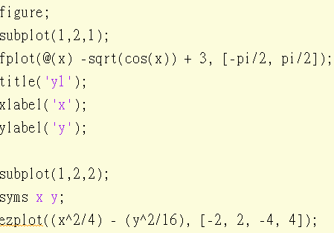

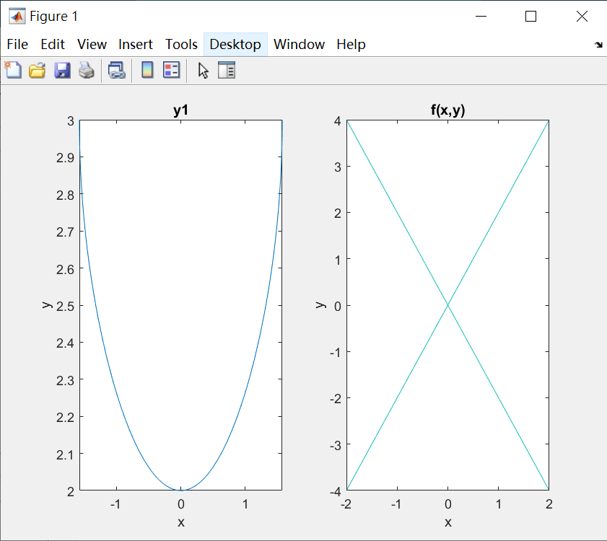

Or we can use

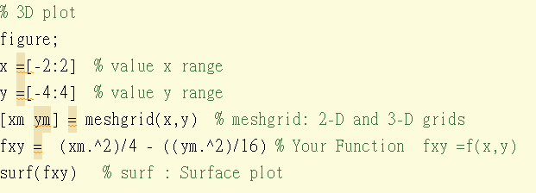

to get

